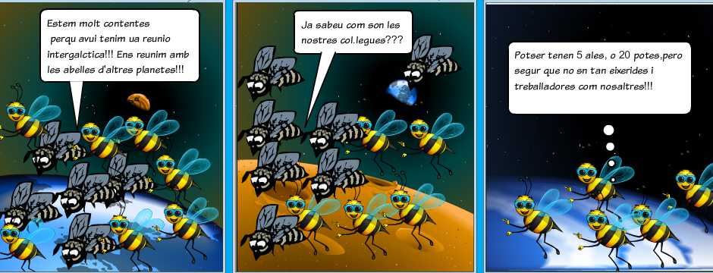

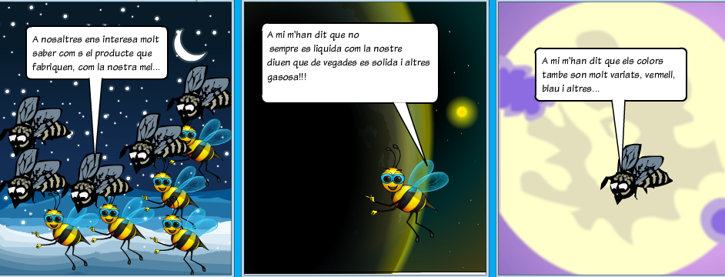

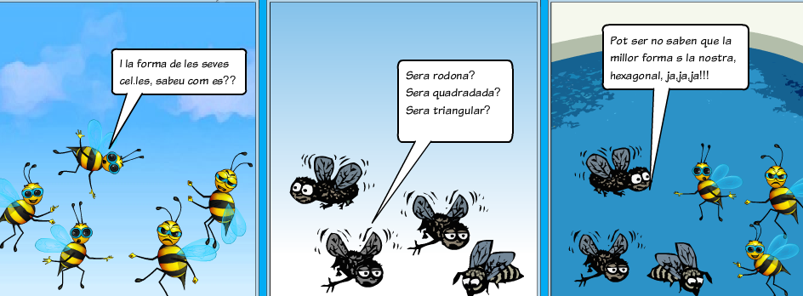

-Estem molt contentes perquè avui tenim una reunió intergalàctica. Ens reunim amb les abelles d’altres planetes!!
-Ja sabeu com són les nostres col·legues??
-Potser tenen 5 ales o 20 potes, però segur que no són tan treballadores i eixerides com nosaltres!!
-A nosaltres ens interessa molt saber com és el producte que fabriquen com la nostra mel !!!
- A mi m’han dit que no sempre és líquida com la nostra, diuen que de vegades és sòlida i altres gasosa!!
-A mi m’han dit que els colors també són molt variats vermell, blau i altres!!
I la forma de les seves cel·les sabeu com és??
Serà rodona?
Serà quadrada?
Serà triangular?
Potser no saben que la millor forma és la nostra, hexagonal ja, ja ja!!!

ACTIVITATS CATALÀ

- Què hi ha de realitat i què hi ha de ficció en aquesta història?
- Agafa un bolígraf vermell i assenyala a les vinyetes les faltes d’ortografia que trobis. ( compara amb el diàleg que tens escrit)

ACTIVITATS MATEMÀTIQUES

1-Sabíeu què les cel·les de les abelles tenen forma d’hexàgon?

2-Què és un hexàgon?

3-Un triangle és una figura geomètrica plana de ...............costats.

Un triangle que té els tres costats iguals és diu...............................
Un triangle que té dos costats iguals és diu.......................................
Un triangle que no té cap costat igual és diu......................................
4-Agafa 3 canyetes de refresc i guals. Quina classe de triangles pots construir?
5-Amb dues canyetes i mitja canyeta quin triangle pots construir?
6-Amb 3 canyetes de mida diferent, quin triangle obtens?
7-Pots construir un triangle amb canyetes d’aquestes mides 7cm, 2cm i 4 cm? Per què?

8-Un quadrilàter és una figura geomètrica plana de ...................costats.

9-Un quadrilàter que té els quatre costats iguals és un...................... o bé un...............................
10-Explica en què s’assemblen i en què es diferencien un quadrat i un rectangle.

11-Un pentàgon és una figura geomètrica plana de...........................costats.

Un pentàgon que té els 5 costats iguals és un pentàgon.............................

12-Un hexàgon és una figura geomètrica plana de..........costats.

Un hexàgon que té els 6 costats iguals és un hexàgon...............................

13-Les figures geomètriques planes que tenen els costats iguals i els angles interns iguals són polígons REGULARS

OMPLE ELS QUADRES:

 | COSTATS | VÈRTEXS | ANGLES
TRIANGLES
QUADRILÀTERS
PENTÀNGONS
HEXÀGONS
HEPTÀGONS

14-El PERÍMETRE d’un polígon és la suma de la longitud de tots els seus costats.

Ara utilitzarem el centímetre quadrat per mesurar superfícies ( el centímetre quadrat és un quadrat d’un centímetre de costat)

La SUPERFICÍE d’una figura és el nombre de centímetres quadrats que es necessiten per cobrir-la totalment.

-Amb l’ajuda d’un regle graduat calcula el perímetre de les següents figures:

Fes una fotocòpia d’aquestes figures i enganxa-les SOTA paper mil·limetrat i compta quadradets. Caldrà fer aproximacions. Amb això sabràs la SUPERFÍCIE de cada figura.
15-EXPERIMENT:

Construïm 6 figures geomètriques planes regulars amb un cordill de 84 cm de llarg.( professor/a)

TRIANGLE: DE 28 cm DE COSTAT
Comprova que: 28+28+28=

O bé que 28x3=

QUADRAT: DE 21 cm DE COSTAT
Comprova que 21+21+21+21=

O bé que 21x4=

HEXÀGON: DE 14 cm DE COSTAT
Comprova que 14+14+14+14+14+14=

O bé que 14x6=

HEPTÀGON: DE 12 cm DE COSTAT
Comprova que 12+12+12+12+12+12+12=

O bé que 12x7=

OBSERVA AQUESTES 4 FIGURES GEOMÈTRIQUES I ENVOLTA-LES AMB EL CORDILL DE 84 CENTÍMETRES. ENCAIXA PERFECTAMENT EN TOTES ELLES?
ALESHORES PODEM DIR QUE ELS PERÍMETRE DE TOTES AQUESTS FIGURES ÉS 84 cm

16-Ara agafarem paper mil·limetrat DIN3 i dibuixarem al damunt cadascuna de les 4 figures geomètriques i calcularem la superfície comptant quadrets.
Quina té més quadrets?
Per tant podem dir que ..........................................té la superfície més gran amb el mateix perímetre.

Son intel·ligents les abelles? Què et sembla?
17- Dibuixa sobre paper mil·limetrat:
- Una figura de 10 cm quadrats que no sigui un rectangle.
- Un quadrat de 16cm quadrats.
- Un rectangle de 10cm quadrats.
- Una figura de 9 cm quadrats que no sigui quadrat.

18-Agafa un got o una moneda i dibuixa’n el contorn.
La figura geomètrica que en resulta s’anomena circumferència.
Pinta l’interior de la circumferència i obtindràs un cercle.
LA CIRCUMFERÈNCIA ÉS LA FRONTERA DEL CERCLE
19-Construeix un cercle. Dibuixa i retalla un cercle. Després doblega’l dues vegades i finalment desdoblega’l.
-El punt on es tallen els dos plecs s’anomena centre de la circumferència.
-La línea recta que uneix el centre amb la circumferència s’anomena radi.
-La línea que travessa el cercle passant pel centre s’anomena diàmetre.
20-Busca diferents objectes amb els quals puguis dibuixar circumferències de diàmetre diferents i fes l’exercici 16. Am el regle graduat calcula la longitud del radi i del diàmetre d’aquesta circumferència.

21- Dibuixa un cercle de 84 cm de perímetre i enganxa’l sota paper mil·limetrat. Compta quadradets.

Té més o menys superfície que el triangle, quadrat, hexàgon, heptàgon de l’exercici 16.

22-SI HAN TRIAT L’HEXÀGON PER QUÈ SERÀ?
Tu que en penses?

23-Construeix 10 figures de cada. Amb quines és pot formar mosaic, es a dir quines pots enganxar sense que quedin espais buits ?

Ara creus que són intel·ligents les abelles?

COMIC ELS ANIMALS DE GRANJA, perquè les tanques de les granges on estan els animals sempre tenen formes rectangulars?
Perquè on fan la doma dels cavalls és circular?
I les places de toros?

Naturals els animals.

Tema 4

Socials. Les feines.

Tema 4

